Муниципальное бюджетное учреждение
дополнительного образования
«Центр дополнительного образования
Тетюшского муниципального района Республики Татарстан»

Акция «Выход есть!»,
посвященная Дню детского телефона доверия

Методическое пособие

Автор-составитель:
Куранова Елена Сергеевна, методист МБУ ДО «Центр дополнительного образования Тетюшского муниципального района РТ»

Тетюши, 2018 г.
Аннотация

Данное методическое пособие составлено для реализации образовательной программы «Активист» и организации деятельности детской общественной организации «Союз наследников Татарстана», и предназначен для педагогов-организаторов, вожатых, наставников детского коллектива, педагогов дополнительного образования детей, работающих с объединениями социально-педагогической направленности и детскими общественными организациями в системе дополнительного образования.
В основу пособия положен положительный практический опыт работы с детским объединением «Активист» в Центре дополнительного образования Тетюшского муниципального района.
Материал может быть использован с целью более детального изучения системы работы детской организации СНТ.

Введение
В целях популяризации Детского телефона доверия в детской и подростковой среде коллективом МБУ ДОД «Центр дополнительного образования Тетюшского муниципального района Тетюшского муниципального района Республики Татарстан» были проведены мероприятия, направленные на информирование о деятельности телефона доверия, развития системы защиты прав детства и укрепления детско-родительских отношений, защиты детей от жестокого обращения.
В рамках Международного дня детского телефона доверия, с целью развития системы защиты прав детства и укрепления детско-родительских отношений, защиты детей от жестокого обращения, 17 мая 2017 года в городском парке города Тетюши прошла акция «Выход есть!»
Историческая справка.
Детские телефоны доверия работают во всем мире. Их главная цель - помогать детям, нуждающимся во внимании и защите. История создания телефона доверия относится к началу прошлого века. Первый телефон доверия появился в Нью-Йорке в 1906 году, его основателем был пастор Уоррен, организовавший лигу «Спасите жизнь», целью которой было оказание моральной и психологической поддержки по телефону. В Европе служба психологической помощи по телефону была создана только после второй мировой войны. В 1948 г. в Австрии был организован центр под названием «Врачебная помощь людям, уставшим от жизни», а через 10 лет английский священник Чад Вара, пораженный самоубийством 14 - летней девочки, объявил свой номер телефона и призвал всех одиноких, отчаявшихся, растерявшихся и имеющих суицидальные намерения людей звонить ему.
История создания первых служб «Телефонов доверия» в нашей стране относится к 80-м годам ХХ века, а первая специализированная детско-подростковая линия Телефона доверия появилась в Москве.
В 2010 году в России начал работу общероссийский телефон доверия для детей, подростков и их родителей с единым телефонным номером 8-800-2000-122.
В рамках Общенациональной информационной компании по противодействию жестокому обращению с детьми Фондом поддержки детей, находящихся в трудной жизненной ситуации, общероссийский детский телефон доверия 8-800-2000-122 работает более 7 лет.
Психологическая помощь по «Телефону доверия» оказывается анонимно, бесплатно со стационарных и мобильных телефонов и является не просто службой, которая помогает ребенку справиться с его внутренними проблемами, а эффективным инструментом раннего выявления случаев нарушения прав, социальным институтом, защищающим права детей, и имеющим отлаженную практику взаимодействия с государственными органами учреждениями в целях как защиты прав и законных интересов конкретного ребенка, так и формирования системы помощи семье и детям, восстановления и укрепления детско-родительских отношений. Год от года растет количество обращений родителей по сложным проблемам воспитания и общения с детьми. Ежегодно психологи оказывают более 1 миллиона консультаций детям, подросткам, их родителям и педагогам.
Основной контингент звонящих на телефон доверия – дети и подростки (около 60 % всех звонков). Основные причины их обращений – проблемы взаимоотношений в подростковой среде: дружба или неприятие сверстниками, первая взаимная или безответная любовь, страх перед ЕГЭ, отсутствие взаимопонимания с родителями и другие трудности нашего непростого времени.
Новизна: Нетрадиционная форма общения с детьми и родителями. Телефон доверия помогает детям и их родителям анонимно и в любое время выяснить какие-либо значимые для них проблемы.
Актуальность: Очень важным в настоящее время является развитие эффективной пропаганды детского телефона доверия, а так же возможность изучения представлений детей и подростков, что такое по их мнению детский телефон доверия.
Педагогическая целесообразность: Телефон доверия даёт возможности для самовыражения самому ребёнку, предоставляет ему право выбора в решении проблем.
Возраст детей: в акции принимают участие учащиеся всех возрастов образовательных организаций города Тетюши.
Условия проведения акции:
Предложенная разработанная акция «Выход есть!» не требует большой подготовки и может быть использована в работе любой образовательной организации.

Перечень используемого оборудования:
Информационные баннеры и тематические плакаты, подготовленные заранее детьми листовки и буклеты, фотоаппарат.

План подготовки и проведения акции
№ п.п. | Содержание | Дата
1. | Заседание активистов детской общественной организации «Союз наследников Татарстана» | 15 мая 2018 г.
2. | Оформление плаката о предстоящей акции | 15 мая 2018 г.
3. | Объявление-реклама о проводимой акции | 15 мая 2018 г.
4. | Верстка и печать информационных листовок | 16 мая 2018 г.
5. | Проведение акции «Выход есть!» | 17 мая 2018 г.
6. | Оценка полученных результатов | 18 мая 2018 г.
7. | Размещение информации в СМИ | 18 мая 2018 г.

Сценарий акции «Выход есть!»,
посвященной Дню детского телефона доверия

Цель акции для педагога:
Мотивировать школьников обращаться за помощью на телефон доверия в трудных жизненных ситуациях.
Цель акции для детей:
Привлечение внимания жителей города к детским проблемам (жестокого обращения, наркомании, бродяжничества и прочим), актуализация активной гражданской и правовой позиции.
Задачи акции:
- активизировать личностный потенциал участников проведения акции;
- информировать детей и родителей, для чего предназначен и как работает Телефон доверия;
- мотивировать детей и родителей обращаться на Телефон доверия в трудных жизненных ситуациях;
- рассказать об истории возникновения Телефона доверия как вида психологической помощи, об особенностях и принципах работы службы;
- прокомментировать ситуации, когда дети могут обращаться на Телефон доверия.
Участники акции (те, кто проводит акцию): дети 14 – 16 лет.
Условия проведения акции:
- определяется место проведения акции в многолюдном месте (возможно около школы);
- получают разрешение на проведение акции у администрации той местности, на которой планируется проведение акции;
- организуют пространство, на котором планируется проведении акции;
- установить плакаты с символикой Детского телефона доверия, носящие позитивный характер.

Содержание акции:
Участники акции в назначенное время выходят на место проведения акции - это городской центральный парк г. Тетюши у школы (фото 1,2).
Встретив детей и родителей сообщают, что 17 мая Российская Федерация празднует Международный день детского телефона доверия, девиз этого года «В трудностях – вместе!» и сообщают следующую информацию: каждый человек, который обращается на телефон доверия, вправе рассчитывать на:
Конфиденциальную помощь. Консультанты телефоны доверия не имеют права разглашать любую личную информацию, которую сообщает им абонент. Существует стандартная регистрация звонков и сбор общих данных (пол, возраст клиентов с какой ситуацией обратился, и так далее). Консультант может обсудить звонок с другим сотрудником той же службы, но вне стен организации это запрещено.
Анонимную помощь. Консультанты в своей работе придерживаются принципа анонимности, вы имеете право:
- не говорить свое имя, либо можете назвать любое другое имя;
- место нахождения (там, где вы находитесь, откуда звоните) – телефон без определителя номера.
Бесплатную помощь. С любых стационарных, мобильных, домашних телефонов - ваш звонок будет бесплатным.
Доступную помощь. В течение всего дня, все двадцать четыре часа в сутки вас готовы выслушать и оказать консультативную помощь. Не думайте, что ночным звонком можете потревожить консультанта, каждый звонок для нас важен.
Возможность выговориться. В жизни нам редко предоставляется случай рассказать о своих проблемах, когда нас не перебивают, не стремятся поставить «диагноз», помогают сформулировать мысли и дают понять, что не осуждают и полностью принимают нас такими, какие мы есть. Позвонив на телефон доверия, вы получаете такую возможность.
Помощь в поиске решения. Каждый, кто переживал состояние психологического стресса, знает, что в этот момент создается ощущение «полной безнадеги», невозможно успокоиться, сосредоточится, принять решение и начать действовать. Консультанты помогут Вам «взять себя в руки», постараться разобраться в сложившейся ситуации и, таким образом, помочь самому себе.
На Телефонах доверия работают специально обученные специалисты – психологи. На некоторых Телефонах доверия могут работать даже прошедшие специальное обучение подростки – туда звонят те ребята, которым проще поговорить о наболевшем со сверстником, чем со взрослым.
Участникам акции и взрослым и детям оставляют на память листовки с эмблемой проекта и лозунгами, связанными с акцией «Выход есть!», «Если трудно позвони – 8-800-2000-122!», «Расту счастливым!», «Не дай себя в обиду!», «Я не боюсь! А если мне станет страшно, то я…» (фото 3, 4).

Результатом проведенной акции будут розданные листовки подросткам и родителям с вышеуказанными лозунгами.

Заключение:
Ребенок любого возраста нуждается в эмоциональной поддержке и эмоциональном воспитании. Однако в жизни случаются проблемы, которые кажутся неразрешимыми, возникают глубокие душевные переживания, тоска, тревога и даже отчаяние. Важным каналом оказания помощи детям, оказавшимся в трудной жизненной ситуации, является Телефон доверия. Конфиденциальность и бесплатность – два основных принципа работы детского телефона доверия. Это означает, что можно получить психологическую помощь анонимно и бесплатно, и тайна обращения гарантируется. Чтобы узнать, как работает обратная связь, с подростками провели еще одну наглядно-показательную игру. Что может быть проще, два развернутых спинками стула, два оппонента, находящихся на разных концах телефонного провода, пытаются решить совместную проблему. Но при возникновении такой ситуации подросток понимает, как сложно оказаться на месте психолога и как не просто рассказать о проблеме, с которой ты обратился.
В жизни много трудностей и вопросов. Каждый человек может попасть в любую ситуацию, когда ему будет необходима помощь. Важно не бояться поделиться проблемой, не отмалчиваться и ни в коем случае не терпеть насилие.
Данную акцию могут также организовать активисты детских организаций и органов ученического самоуправления самостоятельно. Но участие педагога несущего контролирующую функцию просто необходима. Во время проведения акции может возникнуть такая проблема как нежелание прохожих участвовать в акции, или негативное отношение к предложениям детей взрослых прохожих к участникам акции. На подготовительном этапе к акции мы с детьми это обсуждаем не раз и они готовы к таким участникам.
Проведение данной акции будет способствовать более широкому распространению знаний о функциях телефона доверия среди школьников и жителей города.

Использованные интернет-ресурсы:
- https://infourok.ru/otchet-o-provedenii-mezhdunarodnogo-dnya-detskogo-telefona-doveriya-1917246.html
- https://infourok.ru/informacionniy-chas-detskiy-telefon-doveriya-1888280.html
- http://xn--i1abbnckbmcl9fb.xn--p1ai/%D1%81%D1%82%D0%B0%D1%82%D1%8C%D0%B8/635357/

Приложение.

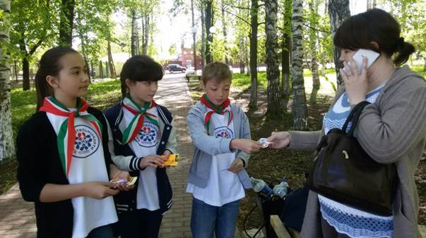

Фото 1.

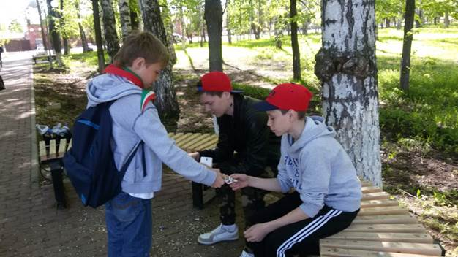

Фото 2.

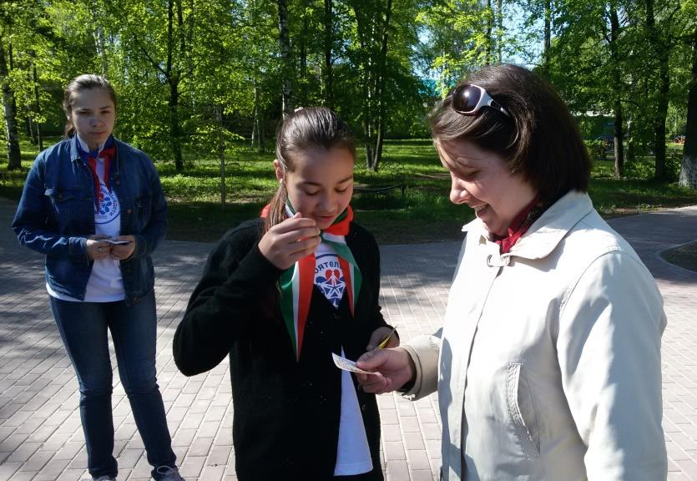

Фото 3.

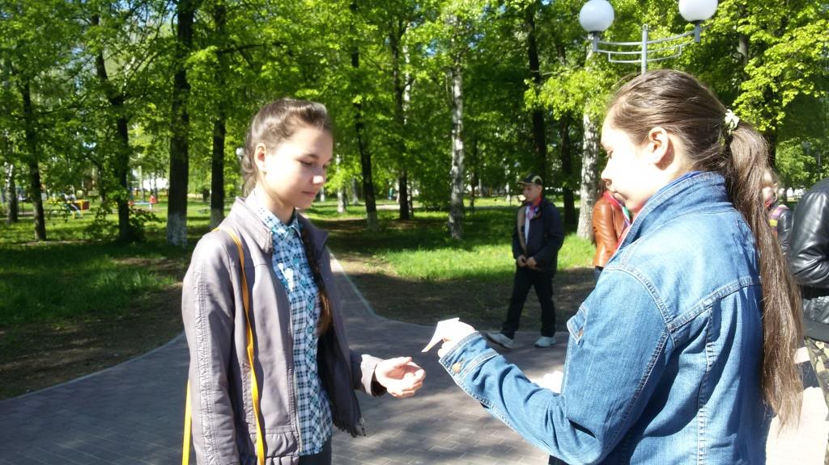

Фото 4.

